متوسطة الشهيد السنة الدراسية:2024/2025
المستوى 4 متوسط المدة ساعة ونصف
الاختبار الأول في مادة العلوم الفيزيائية والتكنولوجية
التمرين الاول (06 نقــاط )
خلال تقديم الأستاذ لدروس التكهرب قام الاستاذ بدلك قضيب زجاجي (A) بقطعة حرير ولمس به كرية خفيفة (C) متعادلة كهربائياً ومعلقة بخيط عازل (الشكل 01) و قام أحد التلاميذ بدلك قضيب إبونيت (B) بقطعة صوف ولمس به كرية أخرى (C’) متعادلة كهربائياً ومعلقة بخيط عازل (الشكل 02).
الجزء الأول:
- ما نوع الشحنة الكهربائية التي تظهر على كل من القضيبين؟
- ماذا يحدث عيانياً للكريتين ؟
    - ما نوع الشحنة الكهربائية التي تحملها كل الكرية بعد التلامس مع القضيب؟ فسر ذلك (الكرية C فقط)؟
الجزء الثاني:
قام الأستاذ بعد ذلك بتقريب الكريتين المشحونتين (C) و(C') من بعضهما (الشكل 03).
- ماذا يحدث للكريتين؟ علل.
التمرين الثاني (06 نقــاط )
قصد التعرف على خصائص التوتر المتناوب وقياس بعض المقادير الفيزيائية قام مجموعة من التلاميذ بالتركيب الكهربائي الموضح في الوثيقة (02)
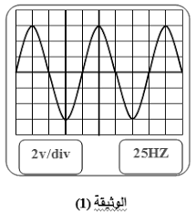
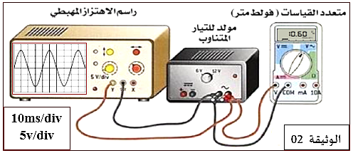
10.60 V

- ما الهدف من استعمال جهاز راسم الاهتزاز المهبطي ؟
- ماذا تعني القيمة المسجلة على جهار الفولط متر ؟ تاكد من هذي القيمة بطريقة اخرى؟
- أحسب زمن الدورة الواحدة و استنتج تردد هذا التيار؟
- عوض مولد التيار المتناوب ببطارية دلالتها 10V. أعد رسم البيان المتحصل عليه على الشاشة في حالة استعمال البطارية.
الوضعية الادماجية: (08 نقــاط )
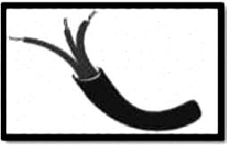
اشترت عائلة صديق لك في المتوسطة منزلا قديما بجواركم فأراد الوالد ترميمه قبل الإنتقال إليه، عندها قررت مد يد العون لصديقك، بعد ترميمه و الإنتقال إليه اشتكت العائلة من بعض المشاكل الكهربائية.
المشكل A: وجد الأب عطلا بأحد المآخذ و عندما قام بفتحه من أجل إصلاحه وجد كل الأسلاك مغلفة بنفس اللون (الرسم المقابل).
- اقترح طريقة تمكنهم من التعرف على مرابط المأخذ الكهربائي؟
المشكل B: انقطاع التيار الكهربائي من القاطع التفاضلي في دارة المصباح عند غلق القاطعة.
المشكل C: بعد إصلاح الخلل في دارة المصباح تفاجأ الأب كذلك بانقطاع التيار الكهربائي عند تشغيل الغسالة، الثلاجة و المصباح معا.
اعتمادا على مكتسباتك وعلى المخطط الكهربائي أسفله، ساعد عائلة صديقك بالإجابة على ما يلي:
- حدد الأسباب المحتملة للمشاكل الكهربائية واذكر الإجراءات الواجب اتخاذها (الحلول).
- برأيك ماذا تعني الدلالة المسجلة على القاطع التفاضلي (40mA).
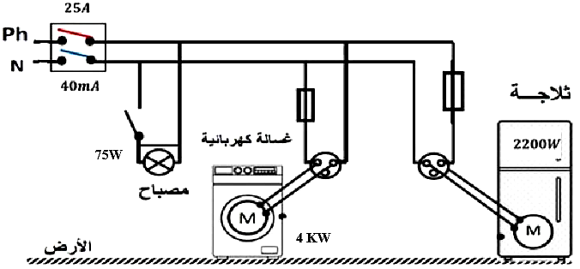
- أعد رسم المخطط محترما قواعد الأمن الكهربائي مبينا عليه الإضافات والتعديلات التي تراها مناسبة لحماية الأجهزة ومستعمليها من أخطار التيار الكهربائي
4000w
v220

انتقلت عائلة عمر إلى مسكن جديد، ولكن أثناء إقامتهم واجهتهم بعض المشاكل منها:
- تعرض الأم لصدمة كهربائية عندما حاولت لمس الثلاجة.
- تعرض عمر لصدمة كهربائية عندما أراد تغيير مصباح غرفته رغم أن القاطعة كانت مفتوحة.
- انقطاع التيار الكهربائي بصفة دائمة عند تشغيل المكيف.
المطلوب:
- حدد سبب كل مشكلة واجهت عمر وعائلته، مع التبرير.
- اقترح حلاً لكل مشكلة.
- أعد رسم المخطط الكهربائي للدارة مبيناً التعديلات والإضافات اللازمة.

